


Problemas con el agua






Calcula y reflexiona con el agua

El agua que consumimos o utilizamos para regar procede de manantiales, acuíferos, pozos y ríos. Estos últimos desembocan en embalses creados artificialmente para almacenar agua.
Curiosidades y datos numéricos sobre el agua
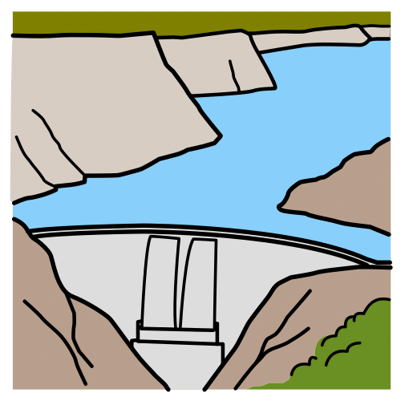
En España existen 371 embalses. En total tienen una capacidad total de almacenamiento de 56.000 hectómetros cúbicos (hm³) de agua. El embalse más grande de Andalucía es el de Iznajar y tiene una capacidad 981 hm³. Sin embargo, en 2021, solamente tenía un 20% de su capacidad total debido a la escasez de precipitaciones.

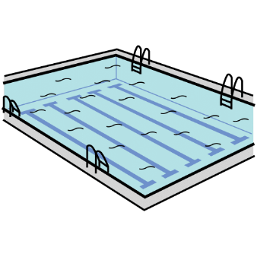
En 2020 España era el país con más piscinas de la Unión Europea y el cuarto país del mundo con más piscinas. Se estima que hay un total de 1.300.000 piscinas.
Una piscina olímpica tiene una capacidad de 3.375 m³.

Preguntas
1.¿Qué cantidad de agua tenía el embalse de Iznajar en 2021?
2.¿A qué crees que se debe la disminución de su capacidad?
3.¿Cuántas piscinas olímpicas equivalen a la cantidad de agua que puede almacenar el pantano cuando está al 100% de su capacidad?
4.¿Qué inconvenientes o efectos puede tener la construcción y uso de demasiadas piscinas?

En la siguiente tabla se ofrecen las soluciones a las preguntas 1 y 3. Rodea las que coincidan o más se aproximen a tus cálculos.
350 | 98,5 | 500,3 | 190,5 | 196,2 | 180.569 | 500.765 | 290.666 | 895.000 | 900.612


